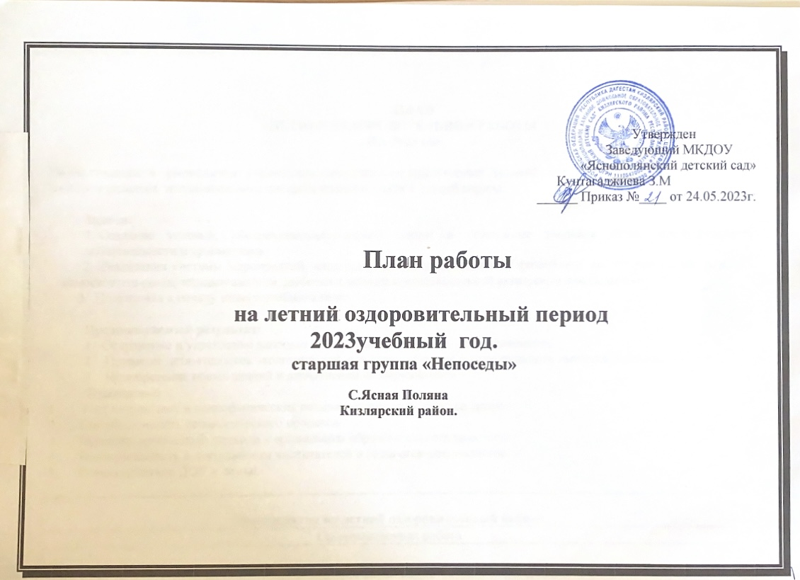

**ПЛАН**

**ЛЕТНЕЙ ОЗДОРОВИТЕЛЬНОЙ РАБОТЫ**

**НА 2023 год**

**Цель:** создание в дошкольном учреждении максимально эффективных условий для организации оздоровительной работы и развития  познавательного интереса воспитанников в летний период.

**Задачи:**

1. Создание условий, обеспечивающих охрану жизни и укрепление здоровья детей, предупреждение заболеваемости и травматизма.

2.  Реализация системы мероприятий, направленных на оздоровление и физическое воспитание детей, развитие самостоятельности, инициативности, любознательности и познавательной активности дошкольников.

3.  Подготовка к началу нового учебного года.

**Предполагаемый результат:**

1.  Сохранение и укрепление здоровья детей, снижение уровня    заболеваемости.

2.   Привитие детям навыков экологической культуры, развитие познавательного интереса ребенка.

3.   Приобретение новых знаний и впечатлений об окружающем.

**Принципы:**

1.      Учет возрастных и психофизических возможностей, особенностей детей.

2.      Систематичность педагогического процесса.

3.      Принцип деятельного подхода к организации образовательного процесса.

4.      Интегративность в деятельности воспитателей и педагогов-специалистов.

5.      Взаимодействие ДОУ и семьи.

|  |  |  |
| --- | --- | --- |
| **Мероприятия на летний оздоровительный период** | | |
| Организационная работа | | |
| Проведение инструктажа педагогов перед началом летнего периода:  -по профилактике детского травматизма;  -охране жизни и здоровья детей в летний период;  -занятий спортивными и подвижными играми, спортивных соревнований;  -проведение массовых  мероприятий;  Собеседование с воспитателями:  - правильная организация закаливающих процедур  - предупреждение отравления детей ядовитыми растениями и грибами  - оказание первой медицинской помощи при солнечном и тепловом ударе, а так же при укусах насекомых | май | заведующий |
| Проведение инструктажа детей:  - по предупреждению травматизма;  - соблюдение правил поведения в природе | в течение летнего периода | воспитатели |
| Издание приказов:  - О введении летнего режима пребывания детей в ДОУ;  - Об организации работы групп по летнему расписанию НОД | май | заведующий |
| Организация водно-питьевого режима | Ежедневно |  |
| Максимальное пребывание детей на свежем воздухе (утренний прием, гимнастика, физкультурные занятия развлечения) | Ежедневно |  |
| Создание условий для повышения двигательной активности детей на свежем воздухе путем расширения ассортимента выносным оборудованием | Ежедневно |  |
| Осуществление различных видов закаливания  в течение дня (воздушные и солнечные ванны, закаливание водой, босохождение и т.д.) | В течение летнего периода |  |
| Индивидуальная и подгрупповая работа с детьми по развитию основных движений на прогулке | В течение летнего периода |  |
| Организация познавательных и тематических досугов в совместной деятельности с детьми | В течение  летнего периода |  |
| Организация экспериментальной деятельности | В течение летнего периода |  |
| Оформление санитарных бюллетеней**:**  - кишечная инфекция;  - профилактика травматизма летом;  - витамины на вашем столе | Июнь, Август |  |
| Беседы с детьми**:**  **-**«Болезни грязных рук»  - «Ядовитые грибы и растения» - «Что можно и что нельзя»  - «Наш друг – светофор»  - «Что такое огонь?»  - «Правила поведения у водоема»  - «Как уберечься от пагубного воздействия солнца»  - «Закаляйся, если хочешь быть здоров!» | В течение летнего периода |  |
| Календарное планирование согласно методическим  рекомендациям «Особенности планирования воспитательно-образовательной работы в летний  период» | В течение летнего периода |  |
| Организация работы в группах по летнему расписанию занятий | В течение летнего периода |  |
| Проведение  развлечений и досуговых мероприятий с детьми. | В течение летнего периода |  |
| Проведение   целевых прогулок  по территории детского сада. | В течение летнего периода |  |
| Музыкальные и физкультурные развлечения 1 раз в неделю | В течение летнего периода |  |
| Игровая деятельность согласно требованиям программы | В течение летнего периода |  |
| Проведение занятий по физкультурному развитию на воздухе  Особое внимание уделять проведению физкультурно – оздоровительных  мероприятий:  - подвижные игры  - проведение элементов спортивных игр: футбола, бадминтона, тенниса | В течение летнего периода |  |
| Конкурс рисунков на асфальте «Детство – это я и ты!» | июнь |  |
| Организация групповых фотовыставок «Вот оно, какое наше лето» | август |  |
| Консультации для воспитателей:  «Особенности планирования ВОП в летний период» | июнь | воспитатель |
| «Исследовательская деятельность с детьми дошкольного возраста в летний оздоровительный период» | июнь | воспитатель |
| «Организация двигательной активности детей в летний период» | июль | воспитатель |
| «Организация закаливания. Сочетание традиционных и нетрадиционных факторов как залог успешной оздоровительной работы» | июль | инструктор по ФК |
| «Особенности художественно-эстетического воспитания  детей в летний период» | август | воспитатель |
| Разработка и утверждение годового плана на  2023/2024 учебный год в соответствии с ФГОС | август | воспитатель |
| Разработка и утверждение рабочих программ педагогов на 2023/20234учебный год в соответствии с ФГОС | август | воспитатель |
| Индивидуальная работа с педагогами (по запросам) | июнь-август | воспитатель |
| Подготовка к  установочному педсовету с подведением итогов летней оздоровительной работы и утверждением годового плана на 2023/20234учебный год | август | воспитатель |
| Готовность МКДОУ к летнему оздоровительному периоду 2023 г. | май | Заведующий  воспитатель |
| Выполнение инструкций, требований СанПиН | Постоянно | Заведующий |
| Охрана жизни и здоровья детей | Постоянно | Заведующий воспитатель |
| Организация питания | 1 раз в месяц | Заведующий |
| Выполнение режима дня | 1 раз в месяц | воспитатель |
| Состояние выносного материала | 1 раз в месяц | воспитатель |
| Оформление наглядной информации в уголке для родителей | 1 раз в месяц | воспитатель |
| Анализ ведения документации | 1 раз в месяц | воспитатель |
| Организация и проведение консультаций на темы:  - «Лето – пора закаляться»;  - «Как выработать навыки безопасного поведения на улице»  - «Профилактика кишечных инфекций»  - «Познавательное развитие детей летом»  Оформление санитарных бюллетеней:  - кишечная инфекция;  - профилактика травматизма летом;  - витамины на вашем столе | июнь - август | Заведующий   воспитатель |

|  |
| --- |
| **Календарно-тематическое планирование для старшей группы по неделям** |
| **ИЮНЬ . 1-ая неделя «Здравствуй лето!»** |
| **01.06.2023** .  Праздник «Пусть всегда будет солнце! Пусть всегда будут дети!», мероприятие, посвящённое Международному дню защиты детей  Конкурс рисунков на асфальте «Детство – это я и ты!»  **02.06.202.**  Лет**о** в рисунках детей  Игры «Назови имя соседа», «Здравствуйте, меня зовут.», беседы с детьми о том, как их называют дома, какие у них любимые игрушки, домашние животные, как они проводят выходные дни и т.д. |
| **2-ая неделя патриотического воспитания «Россия –Родина моя»** |
| **05.06.2023**  Беседы, игры, чтение стихов о мире, о родном крае, о символике.  **06.06.2023**  Рассматривание иллюстраций на тему «Россия – Родина моя», «Мой дом – моя страна»,  «Достопримечательности России».  **07.06.2023**  Музыкально спортивное развлечение «День России»  **08.06.2023**  Прослушивание гимна России.  Беседы «Мой любимый уголок в городе», «Улицы нашего города», «Родная улица моя».  **09.06.2023**  Рисование флага страны.  Сбор пазла «Герб России» |
| **3-ая неделя здоровья «Здоровом теле –здоровый дух»** |
| **13.06.2023**  Беседы о здоровье, здоровом образе жизни, о том, как беречь своё здоровье, «Для чего нам нужны головные уборы», «Что такое лекарственные растения», «Какую пользу принося Солнце, воздух и вода», «Как правильно загорать», «Могут ли солнце, воздух и вода нанести вред здоровью», «Солнце и его свойства».  **14.06.2023**  Рассматривание иллюстраций, альбомов, картин о здоровье.  Заучивание стихов, пословиц и поговорок о здоровье.  **15.06.2023**  Отгадывание загадок по теме.  Рисование «Солнце красное», рисование нетрадиционным способом, «Путешествие в страну здоровья», «Здоровые привычки», «Ладошки».  **16.06.2023**  Дидактические игры «Что было бы, если бы исчезли…», «Какого растения не стало?», «Слова», «Что лишнее»  Чтение художественной литературы: «Воспаление хитрости» А. Милн, «Прививка» С. Михалков |
|  |
|  |
| **4-ая неделя дружбы и добра** |
| **19.06 2023**  Беседа «Дружбой дорожить умейте! »  Д/и «Хорошо – плохо» (рассматривание сюжетных картинок)  **20.06.2023**  Словесная игра «Кто больше скажет добрых и теплых слов».  Создание плаката «Дружба – чудесное слово»  **21.06.2023**  Пение  песни «Улыбка», «Мир похож на цветной луг», «Когда мои друзья со мной»  Пословицы и поговорки о дружбе.  **22.06.2023**  Лепка «Подарок другу».  Ремонт книг  **23.06.2023**  Просмотр сказок : «Теремок» обр Ушинского, «Игрушки» А. Барто, «Песенка друзей» С. Михалков, «Три поросенка» пер С. Михалкова, «Бременские музыканты» бр Гримм,  «Друг детства» В.Драгунский, «Цветик – семицветик» В.Катаев, «Бобик в гостях у Барбоса» Н.Носов , «Что такое хорошо и что такое плохо» |
| **5-ая неделя «Мастера – затейники»** |
| **26.06.2023**  Конкурс рисунков на воздушных шарах  «Волшебная бумага» - поделки из цветной бумаги  **27.06.2023**  «Песочные фантазии»  «Пластилиновая страна». Создание коллективной композиции из пластилина  **28.06.2023**  «Конструктор - мир фантазий и идей»  **29.06.2023.**  Рисование: «Лёгкие, воздушные, ветерку послушные». (Воздушные шары), «Рисунок ветра» (с помощью струи выдыхаемого воздуха через трубочку), рисование облаков, «Разрисуем воздушные шарики», «Разный дождик» (различают ливень, грибной, мелкий, моросящий; дождь может менять своё направление - косой и прямой). |
| **ИЮЛЬ 1-ая неделя «Мы со спортом дружны»** |
| **03.07.2023**  Беседы «Я и мой велосипед», «Летние виды спорта», «Мой любимый вид спорта»», «Спорт в семье», «Виды спорта с мячом», «Правила игры в мяч» и др.  **04.07.2023**  Чтение художественной литературы. Загадки, викторины о спорте. Разучивание считалок, стихов.  Рассматривание альбомов, иллюстраций.  **05.07.2023**  Рисование «Любим спортом заниматься», ««Мы спортсмены», «На стадионе», «Спортивная эмблема группы», «Мы туристы», «Мы играем»  Лепка «Мой веселый звонкий мяч».  **06.07.2023**  Спортивные упражнения, игры (бадминтон, футбол, волейбол).  Игры с мячом, обручем и скакалкой, народные игры, разучивание новых подвижных игр с мячом  **07.07.2023**  Игры – эстафеты с мячом.  Рассматривание иллюстраций, альбомов по теме.  . |
| **2-ая неделя «Наш друг - природа»**  **10.07.2023**  «Удивительные опыты» - экспериментальная работа на прогулке  Изготовление игрушек для игр с ветром  **11.07.2023**  Беседы с детьми на экологические темы.  Рассматривание иллюстраций  **12.07.2023**  Чтение  художественной литературы  Настольные, подвижные игры  **13.07.2023**  Наблюдения  за растениями на прогулке.   Труд на участке, в цветнике.  Рисование птиц, «Мой любимый цветок», Бабочки на лугу», «Летний пейзаж», «Пчелка», «Несуществующее животное»;  **14.07.2023**  лепка «Цветок для пчелки», цветов (барельеф), объемная аппликация «Пчелка», изготовление насекомых из природного материала. Изготовление тематического альбома «Насекомые», «Такие разные бабочки»  Изготовление цветов из бумаги (способом оригами). |
| **3-ая неделя «Семья»**  **17.07.2023**  Беседы: «Лучший подарок для мамы и папы», «Дружная семья всем нужна», «Что такое семья», «Что такое дом», «Что радует и огорчает родных людей», «Как я помогаю дома», «Семейные увлечения», «Праздник День семьи, любви и верности».  **18.07.2023**  Чтение художественной литературы.  Заучивание стихов, пословиц и поговорок.  **19.07.2023**  Дидактические игры: «Вместе с мамой в магазин», «Назови ласково», «Найди, где спрятано», «Кто больше назовет вежливых слов», «Мамины помощники», лото - «Профессии», «Инструменты», «Я не должен – я должен».  **20.07.2023**  Социально – ролевые игры: «Семья», «В магазин за подарками», «Я помогаю маме».  Рисование: «Ромашка – символ семьи», «Платочек для мамы», «Ромашка для мамы», «Моя семья».  Художественное творчество «Открытки для родных».  **21.07.2023**  Рассматривание семейных фотографий.  Подвижные игры в соответствии с возрастом детей    **4-ая неделя «В гостях у сказки»**  **24.07.2023**  Беседы «Какие бывают сказки», «О чем рассказывают сказки», «Сказка ложь», «Любимые сказки», «Герои сказок».  Оформление книжных уголков в группах. Выставка книг «Русские народные сказки»  **25.07.2023**  Чтение сказок.  Прослушивание сказок в аудиозаписи.  Просмотр сказок на видео.  **26.07.2023**  Рассматривание иллюстраций к сказкам.  Драматизация сказок.  **27.07.2023**  Прослушивание музыкальных произведений.  Выставка детского рисунка «Эти волшебные сказки», поделок, игрушек–самоделок «Герои волшебных русских сказок»  Рисование цветными мелками на асфальте.  Викторины по сказкам.  **28.07.2023**  Социально – ролевая игра «Библиотека»  Сюжетные подвижные игры.  Развлечение смотр мультфильмов «В стране Мульти-Пультии»  **АВГУСТ**  **1-ая неделя интересных тем (экспериментирование)**  **1.08.2023**  Беседы: «Кто такие ученые, исследователи», «Правила безопасности при проведении экспериментов», «Ураган, буря, смерч», «Когда ветер опасен», «Польза воды», «Где люди используют песок?», «Песочная страна».  **2.08.2023**  Игровое упражнение «Как правильно пользоваться лупой».  Экспериментирование с предметами из различных материалов: «Сила ветра», «Направление ветра», «Ветер – силач», «Где прячется воздух», «Вода – растворитель», «Прозрачность воды», «Различные состояния воды», «Тонет, не тонет», «Подкрашивание воды», «Капля в воде», «Что плывет, что тонет?» (свойства предметов, материалов), «Какие материалы притягивает магнит?», «Танцующая фольга», «Магниты действуют на расстоянии», «Магнит имеет два полюса», «Магнитное поле Земли».  **3.08.2023**  Наблюдение: «Воздух» (доказать, что воздух бесцветный, без запаха, невесомый), Рассматривание компаса.  Рисование: «Лёгкие, воздушные, ветерку послушные». (Воздушные шары), «Рисунок ветра» (с помощью струи выдыхаемого воздуха через трубочку), рисование облаков, «Разрисуем воздушные шарики», «Разный дождик» (различают ливень, грибной, мелкий, моросящий; дождь может менять своё направление - косой и прямой).  **4.08.2023**  Подвижные игры в соответствии с возрастом детей  Изготовление самолетиков, птичек в технике оригами  **2-ая неделя «Неразлучные друзья есть на белом свете»**  **7.08.2023**  Беседы: «Что такое друг», «Для чего нужны друзья». «Как и чем можно порадовать близких», «Кто и зачем придумал правила поведения», «Как вы помогаете взрослым, «Мои хорошие поступки»  **8.08.2023**  Обсуждение ситуации «Дети бросают друг в друга игрушки»  Проигрывание этюдов «Скажи доброе слово другу», «Назови ласково» и др.  **9.08.2023**  Задание: «Как можно … (поздороваться, попрощаться, поблагодарить, попросить, отказаться, обратиться)»  Аттракцион на самую широкую «Подари улыбку другу»  **10.08.2023**  Чтение: Э. Мошковская «Жадина», С. Прокофьев «Сказка о грубом слове «Уходи», «Сказка о невоспитанном мышонке», Э. Мошковская «Жадина», «Обида»,  **11.08.2023**  Просмотр мультфильмов . Венгерская сказка «Два жадных медвежонка», «Теремок» (в обработке Ушинского), «Игрушки» А. Барто, «Песенка друзей» С. Михалков, «Три поросенка» (пер. Михалкова), «Бременские музыканты» братья Гримм, «Друг детства» В. Драгунский, «Цветик – семицветик» В.Катаев, «Что такое хорошо и что такое плохо» В, Маяковского, «Два жадных медвежонка», «Сказка о глупом мышонке» С. Маршак, «Вредные советы» Г.Остер и др.  Изготовление/рисование подарка другу.  Подвижные игры: «Добрые слова», «Кто больше назовет вежливых слов (с мячом), «Передай письмо»  **3-ая неделя «Неделя игры»**  **14.08.2023**  Беседы «Моя любимая игрушка», «Мои любимые игры» «Какие бывают игры» и др.  Игры в уголках с любимыми игрушками  **15.08.2023**  Рассматривание альбомов «Народная игрушка», рассматривание и составление рассказов «Моя любимая игрушка»  Изготовление игрушек своими руками, сбор материалов (веточек, листочков и т.д.), изготовление игрушки из природных материалов  **16.08.2023**  Конкурс рисунков «Моя любимая игрушка»  Фотовыставка «Играем вместе»  Сюжетно – ролевая игра «Магазин игрушек»  Подвижные игры в соответствии с возрастом, русские народные игры «Чудесный мешочек», «Игры с кеглями», «Гуси – гуси» и др.  **17.08.2023**  Слушание музыкальных произведений, танцы с игрушками  Конструктивные игры, развивающие, спортивные, театрализованные игры. Настольные игры «Домино», «Лото», «Мозаика» и др. Этюды на выражение эмоционального состояния  Рассматривание иллюстраций, альбомов, картин.  Слушание музыкальных произведений, песенок.  **18.08.2023**  Чтение художественных произведений, стихов, потешек.  Нетрадиционное рисование «Солнышко», изготовление коллажей, поделок «Солнышко лучистое»  Развлечение «Праздник мыльных пузырей», «Праздник воздушных шаров» Рисование мыльных пузырей, рисование и аппликация воздушных шаров. Творческий конкурс «Шарик превращается…»  **4-ая неделя «До свидания, лето!»**  **21.08.2023**  Составление рассказов «Как я провел лето», «Где мы были», «У нас на даче», «Как мы ездили на море» и т.д.  Беседы «Чем вам запомнилось лето?» «Что лучше?» (сравнение признаков времен года)  **22.08.2023**  Д/и «Когда это бывает»  Коллективная аппликация «Ягодное царство», «Укрась поляну цветами» (с использованием разного материала: салфетки, бумага, кожа, стружка от цветных карандашей и др.) Выставка рисунков о лете. Лепка из соленого теста «Грибное царство»  **23.08.2023**  Рассматривание иллюстраций о лете. Рисование на асфальте по трафарету листьев деревьев  Рисование «Какого цвета лето?»  **24.08.2023**  Оформление фотовыставки «Калейдоскоп летних дел», «Как я провел лето» (совместно с родителями)  Подвижные игры по возрасту  Слушание музыки, разучивание стихов.  **25.08.2023**  Концерт стихов и песен о лете.  Чтение художественной литературы.  Развлечение «До свидания, лето!» |